DODOSO LA HUDUMA KWA WATEJA

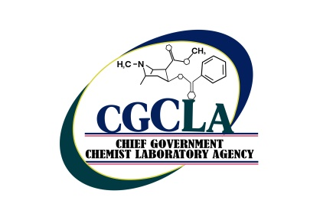 | WAKALA WA MAABARA YA MKEMIA MKUU WA SERIKALI
S.L.P 759, ZANZIBAR SIMU: +255-24-2238123, NUKUSHI :+255-
242238124, BARUA PEPE: info@cgcla.go.tz.

MPENDWA MTEJA;
Wakala wa Maabara ya Mkemia Mkuu wa Serikali (CGCLA) hudhamiria muda wote kutoa huduma bora inayokidhi matarajio ya wateja. Tutafurahi endapo utatumia muda mchache kujibu maswali yaliyopo hapa chini. Mrejesho wako ni muhimu sana katika Uboreshaji wa huduma unazozipata kama mteja wetu. Taarifa utakazojaza zitakuwa ni za Siri.
Tarehe……………………
Ofisi uliyotembelea (TAFADHALI WEKA ALAMA YA VYEMA)
CGCLA Makao Makuu
CGCLA Pemba
BLRC
Kituo Jumuishi (One Stop Center)

- Ni kwa muda gani umekuwa ukipata huduma CGCLA?
(TAFADHALI WEKA ALAMA YA VYEMA)

Chini ya miezi 6 Miezi 6 hadi chini ya mwaka 1

Miaka 5 au zaidi Miaka 3 hadi chini ya miaka 5

- Aina ya huduma? (TAFADHALI WEKA ALAMA YA VYEMA)
Usajili wa kemikali |  | Uchunguzi wa maabara |  | Huduma ya utafiti
Mafunzo |  | Huduma ya ushauri |  | Vibali vya usafirishaji kemikali
Vibali vya ungizaji kemikali

- Ni kwa kiasi gani unaridhika na kiwango cha huduma unazopata kutoka CGCLA?
TAFADHALI WEKA ALAMA YA VYEMA KATIKA SEHEMU MOJA.

Umeridhika sana |  | Umeridhika kiasi |  | Sina jibu
Hujaridhika kabisa |  | Kwa kiasi fulani hujaridhika

- Ni kiasi gani unatutathamini katika wasifu ufuatao?
(TAFADHALI WEKA ALAMA YA VYEMA KATIKA SEHEMU MOJA)

Tathmini | Chini ya kiwango sana | Chini ya kiwango | Wastani | Juu ya kiwango | Nzuri juu ya kiwango
Huduma kwa wateja na unyenyekevu
Ubora wa huduma
Kutoa huduma kwa wakati
Uwazi katika utoaji huduma
Kujibu wateja

- Je una maoni yoyote juu ya uboreshaji?

